Tool #07 Mahara: die Plattform für Lehrende der TU Graz
Autorin | Teaching Academy
Veröffentlichung | Februar 2024
Lizenz | Lizenziert unter der Creative-Commons-Lizenz CC BY 4.0. Das Foto aus dem Broadcasting-Studio ist von der CC-BY-Lizenz ausgenommen.
Mahara ist eine Vernetzungs- und Portfolio-Plattform für Lehrende an der TU Graz, die Ihnen viele Möglichkeiten zur Entwicklung und Sichtbarmachung Ihrer Lehre bietet. Mahara steht für „Erstellen“, „Teilen“ und „Mitmachen“. Wir laden Sie herzlich ein, auf der Plattform aktiv zu werden.
Erstellen Sie ihre persönlichen Portfolios. Teilen Sie Inhalte mit ausgewählten Personen oder Gruppen und vernetzen Sie sich mit anderen Lehrenden, machen Sie also mit!.

Was kann Mahara für Sie und Ihre Lehre leisten?
Mahara bietet Ihnen eine Plattform zur strukturierten Entwicklung, Dokumentation und Reflexion Ihrer didaktischen Überlegungen und Ihrer Lehrtätigkeit in Form von Portfolios, d. h. grafisch aufbereiteten Sammlungen von Bildern, Texten und anderen Inhalten. Das kann entweder nur für Sie selbst erfolgen oder aber auch im Austausch mit anderen Lehrenden. Mahara fördert durch verschiedene Möglichkeiten der Interaktion die kollegiale Zusammenarbeit und das Teilen von bewährten Praktiken. So unterstützt Mahara die Schaffung einer lebendigen Lerngemeinschaft, zu der Sie aktiv beitragen können und aus der Sie wertvolle Impulse zur Weiterentwicklung Ihrer Lehrkompetenz erhalten können.
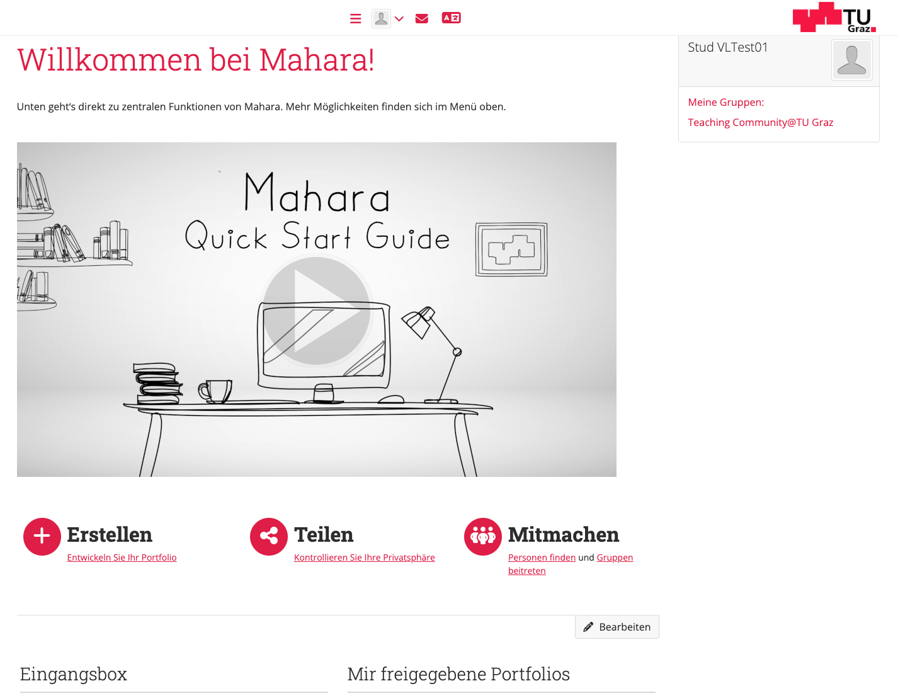

Wie kann ich als Lehrende:r der TU Graz Mahara nutzen?
Im Folgenden werden einige Einsatzmöglichkeiten von Mahara für Sie als Lehrende:r der TU Graz umrissen.

Profil anpassen
Sobald Sie sich auf mahara.tugraz.at mit Ihren TU-Graz-Zugangsdaten über SSO eingeloggt haben, können Sie Ihr Profil anpassen. Fügen Sie ein Profilbild hinzu, aktualisieren Sie Ihre Informationen und stellen Sie sich der Teaching Community der TU Graz vor, indem Sie z. B. Ihre Schwerpunkte in der Lehre auflisten.

In eine Gruppe einsteigen
Austausch und voneinander Lernen ist zentral für die Weiterentwicklung der Lehre. Treten Sie einer Gruppe bei, entdecken Sie neue Ideen für Ihre Lehre, teilen Sie Ihr Wissen und arbeiten Sie mit Kolleg:innen zusammen an Portfolios. Zur Gruppe „Teaching Community@TUGraz“ werden Sie automatisch eingeschrieben.
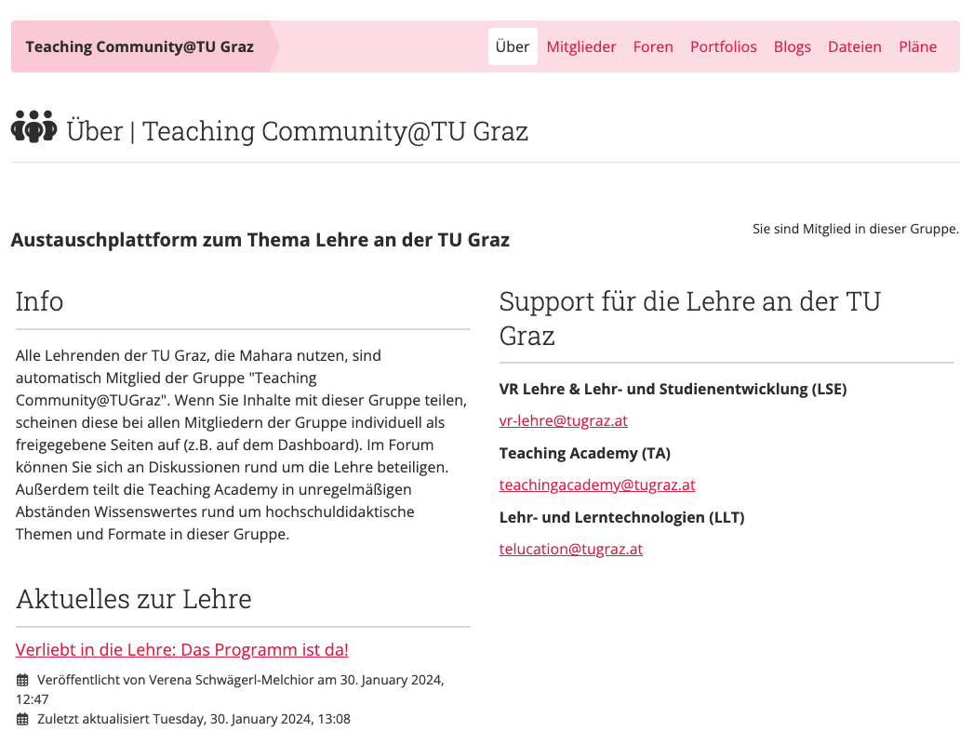

Mit Personen vernetzen
Suchen Sie nach Lehrenden der TU Graz, die auf Mahara aktiv sind. Fügen Sie Kontakte hinzu, schreiben Sie sich Nachrichten oder teilen Sie Ihre Portfolios.

In einem Forum diskutieren
Beteiligen Sie sich an Diskussionen in Gruppenforen. Stellen Sie Fragen zu interessanten Themen in der Lehre oder geben Sie Kolleg:innen Feedback.

Portfolios anlegen
Erstellen Sie ein eigenes Portfolio. Entwickeln Sie Ihre Lehrkonzepte, Lehrportfolios und Best-Practice-Beispiele. Gestalten Sie alles nach Ihren Vorstellungen. Bauen Sie Texte, Bilder, Videos oder Beiträge aus Ihrem persönlichen Mahara-internen Blog ein. Alles ist zunächst nur für Sie selbst sichtbar.
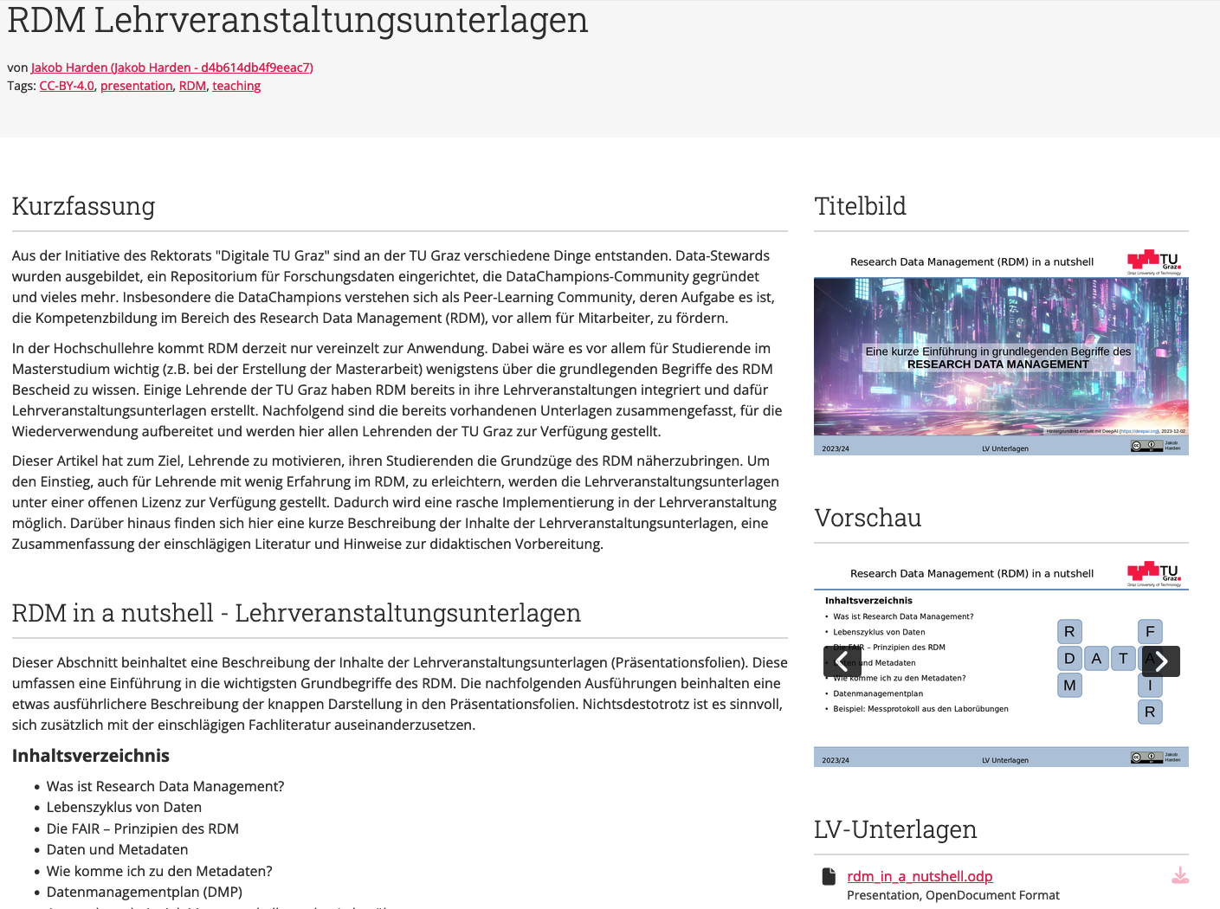

Blog schreiben
Schreiben Sie Ihre Gedanken zur Lehre in einem in Mahara integrierten Blog auf und legen Sie ein Lerntagebuch an. Der Prozess der aktiven Reflexion über Ihre Lehre trägt zur Steigerung Ihrer Lehrkompetenz bei. Auch hier entscheiden Sie, ob und wer welche Einträge lesen kann.

Portfolio teilen
Teilen Sie Ihre Portfolios mit bestimmten Personen, mit einer Gruppe oder stellen Sie sie öffentlich zur Verfügung. Mahara ermöglicht es Ihnen, Ihr Portfolio, Ihren Mahara-internen Blog oder bestimmte Teile davon in der Teaching Community der TU Graz zu präsentieren oder für die Öffentlichkeit freizugeben. Dabei können Sie entscheiden, ob Kolleg:innen Ihnen Feedback in Form von Kommentaren geben können.

Pläne anlegen
Pläne sind einfache Aufgabenlisten für einzelne Nutzer:innen oder Gruppen. Diese sind gut geeignet, um mittel- oder langfristigere Aufgaben zu planen. Legen Sie selbst z. B. individuelle Ziele für die Erstellung eines Portfolios fest. Pläne können ebenfalls in Portfolios integriert werden.

Tipps zum Start
Gestalten Sie zuerst Ihr persönliches Profil und stellen Sie sich der Teaching Community vor. Treten Sie Gruppen bei und lassen Sie sich von den Portfolios anderer Kolleg:innen inspirieren. Beginnen Sie dann Ihr persönliches Portfolio anzulegen, Lehrkonzepte zu verfassen und begleitend an einem in Mahara integrierten Blog zu schreiben. Zunächst nur für Sie privat. Sie entscheiden Schritt für Schritt, ob und wann sowie wem Sie Inhalte zur Verfügung stellen.

Kontakt
Bei Fragen zur Nutzung von Mahara kontaktieren Sie mahara@tugraz.at.

Sticker zum Beitrag

